留言查看。图C
见图B
更换挑战对象
购买挑战次数
当日剩余挑战次数的显示
（图A）
点击按钮给玩家留言。图D
点击头像可查看玩家信息
关闭按钮
竞技记录说明
（图B）
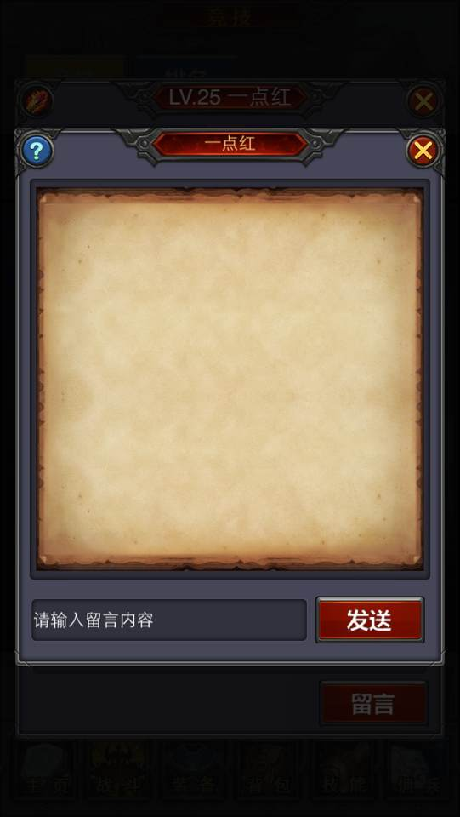
（图C） （图D）

